中山市产业扶持发展专项资金信息管理系统用户操作手册

（版本：4.0）

**广东京信软件科技有限公司**

**2019年11月**

* 1. **什么是“中山产业扶持发展专项资金信息网”**

“中山市产业扶持发展专项资金信息网”（以下简称“信息网”）是依据我市现代信息技术和网络基础，以辅助扶持产业发展专项资金管理，提高资金的使用效益，促进产业扶持资金分配、使用、评价更加科学合理，为市政府、专项资金主管部门、专项资金监管部门、各申报对象提供管理服务和资讯互动服务的统一信息管理平台。

* 1. **申请对象通过“信息网”能做些什么？**

1.了解专项资金的最新资讯

“信息网”统一了中山市专项资金信息的发布渠道，全市的专项资金信息均通过“信息网”进行发布，申请对象可通过“信息网”了解专项资金的相关信息。

2．申报信息备案

申请对象通过“信息网”网上填报专项资金项目材料，可以对项目信息进行备案。

3.统计申报情况及业务办理短信提醒

“信息网”记录申请对象所申报项目的流程进度信息，申报对象可以通过“信息网”了解项目报审结果，并对申报情况进行统计。同时，“信息网”设定了短信提醒功能，通过“信息网”短信系统向申请对象发送及时查看报审结果、及时提交付款帐号等提醒短信。

* 1. **如何进入“中山市产业扶持发展专项资金信息网”**

在ie浏览器“地址栏”输入“中山市产业扶持发展专项资金信息网”网址：https://fczj.zs.gov.cn 即可进入“中山市产业扶持发展专项资金信息网”，显示如下图所示：

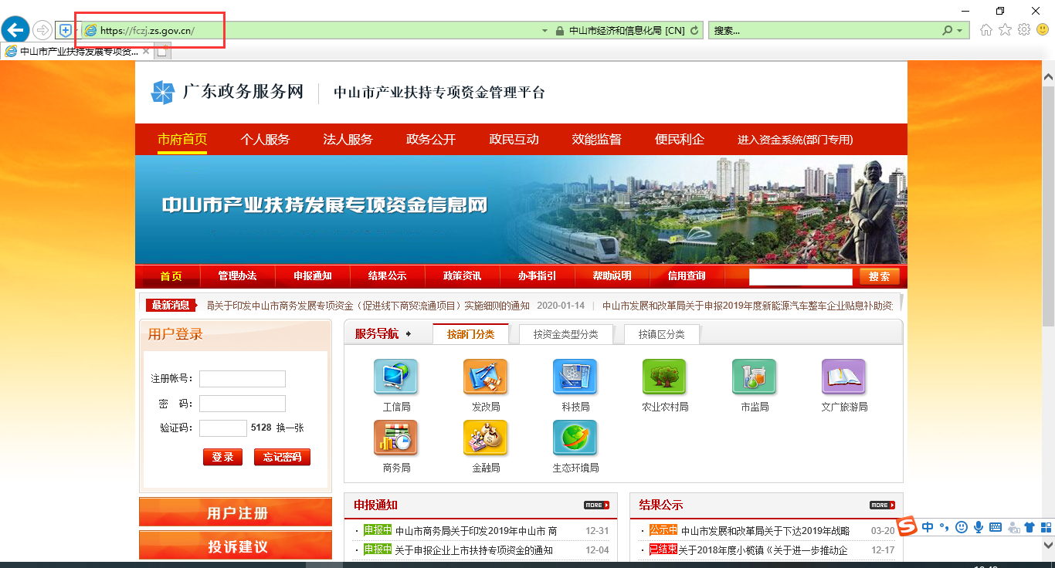

* 1. **如何查看专项资金有关信息？**

登录“中山市产业扶持发展专项资金信息网”，通过“管理办法”、“申报通知”、“政策资讯”、“办事指引”以及“结果公示”栏目可以了解专项资金有关信息。

备注：可以通过网站中的“搜索”功能搜索到所需要的资讯。“搜索”功能位置如下图所示：



* 1. **如何进行帐号注册？帐号审核过程是怎样的？**
     1. **账号注册**

1. 点击“用户注册”按钮，如下图所示。

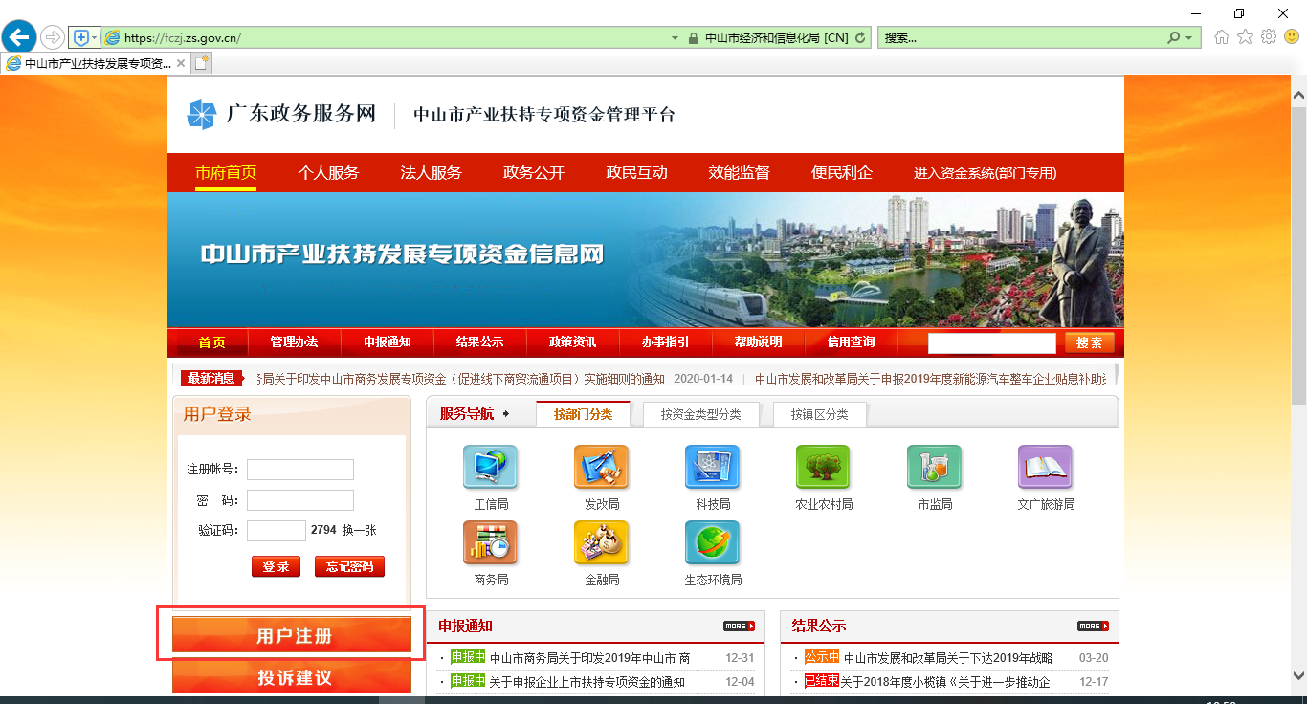

1. 进入“用户注册服务公约”页面，操作步骤如下：
   * + 1. 根据实际情况，选择“用户类型”，包括“个人用户、企业用户、事业单位、机关团体和民间组织”，如下图所示。
       2. 阅读“用户注册服务公约”。
       3. 点击“我已阅读，下一步”。

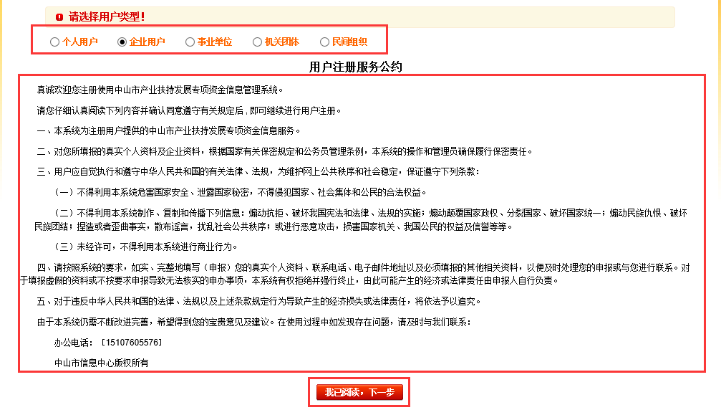

1. 进入“填写账号资料”页面，操作步骤如下：
2. 准确填写注册信息，如下图所示：

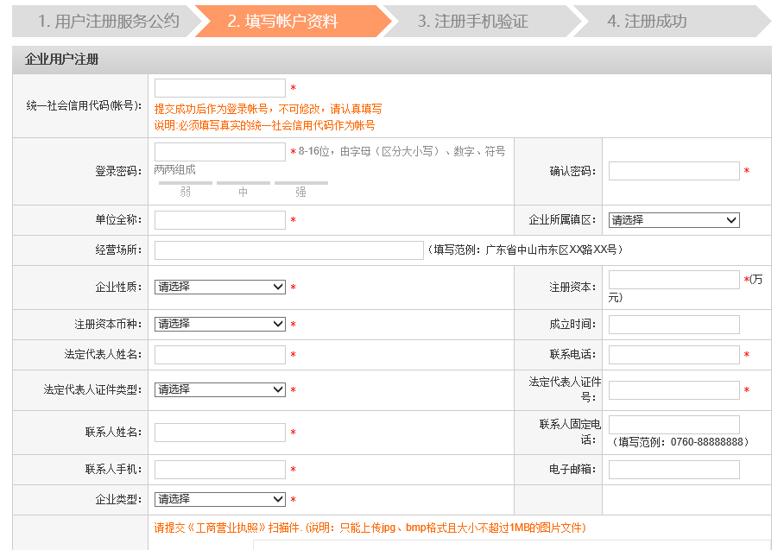

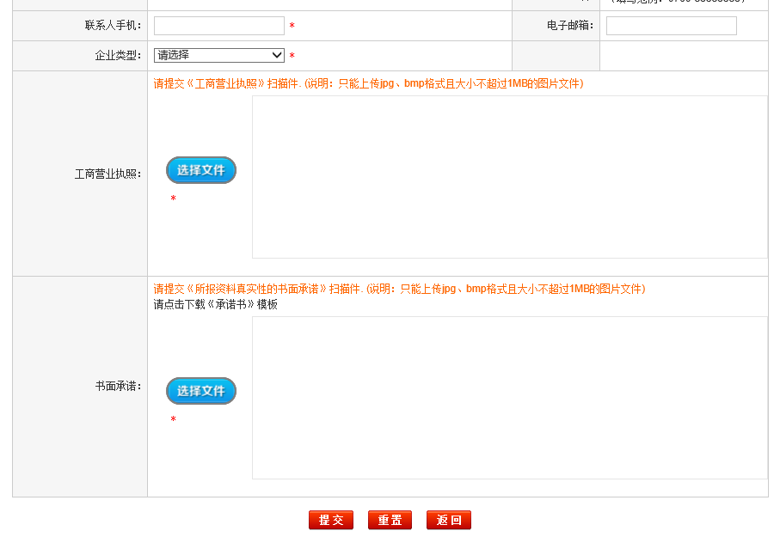

1. 确认无误后，点击“提交”按钮完成。
2. 输入注册手机号码，“注册手机号码”必须填写准确，并需要获取“短信验证码”进行验证。

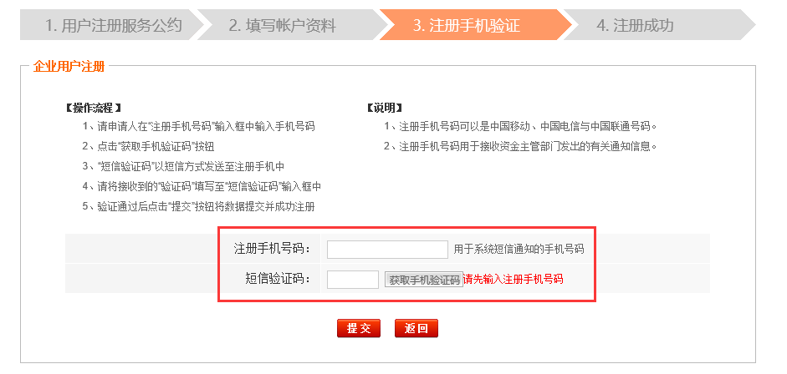

1. 填写短信验证码后，点击“确定”按钮完成注册。

备注：“*”项为必填项。

* + 1. **账号审核**

1.账号注册完毕后还需要资金主管部门对账号进行审核，请及时将相关纸质文件提交给对应主管部门，由主管部门校对账号信息与纸质文件，并对账号进行审核。

2.如账号审核不通过，请根据主管部门的意见对账号信息进行修改，并重新提交首次申报材料。（首次提交项目申报资料与账号审核是一并进行的）。

3.账号审核通过后可以正常使用，无需再次审核。

4.账号审核流程：

完成账号注册🡪进入系统进行首次专项资金申请🡪网上填报申请资料并提交，同步前往相关部门提交纸质资料🡪资金主管部门根据纸质资料审核账号注册信息，审核通过后申报项目可以正常流转

如：审核不通过将网上退回首次申报材料，待申请对象修改账号信息后重新提交申报材料（资料退回后保存在“待办项目管理”）。

5.修改“注册信息”的操作步骤：如下图所示

1. 登录系统后选择“配置管理”。
2. 点击“信息管理”。
3. 点击“资料修改申请”。
4. 修改注册信息。注：登录账号无法修改。
5. 点击“提交审核”完成修改。

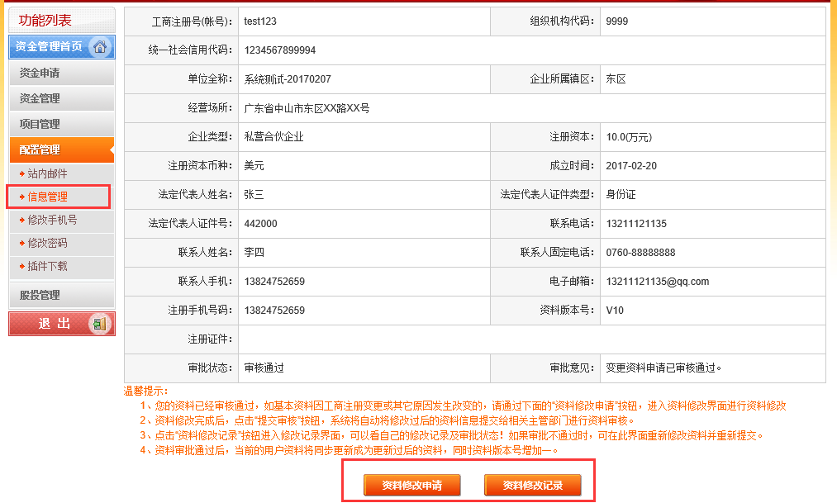

注意：企业信息如审核不通过，则需要在“资料修改记录”中进行修改。

6.重新提交项目申请资料操作步骤：如下图所示：

1. 登录系统后选择“资金申请”。
2. 点击“待办项目管理”。
3. 重新办理被退回的项目，提交项目资料。

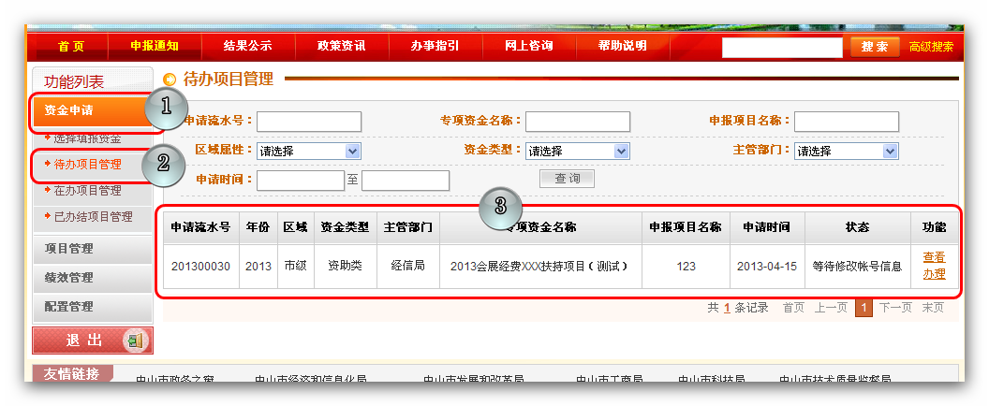

* 1. **忘记密码后该如何处理？**

1. 点击信息网首页的“忘记密码”，进入获取密码环节。

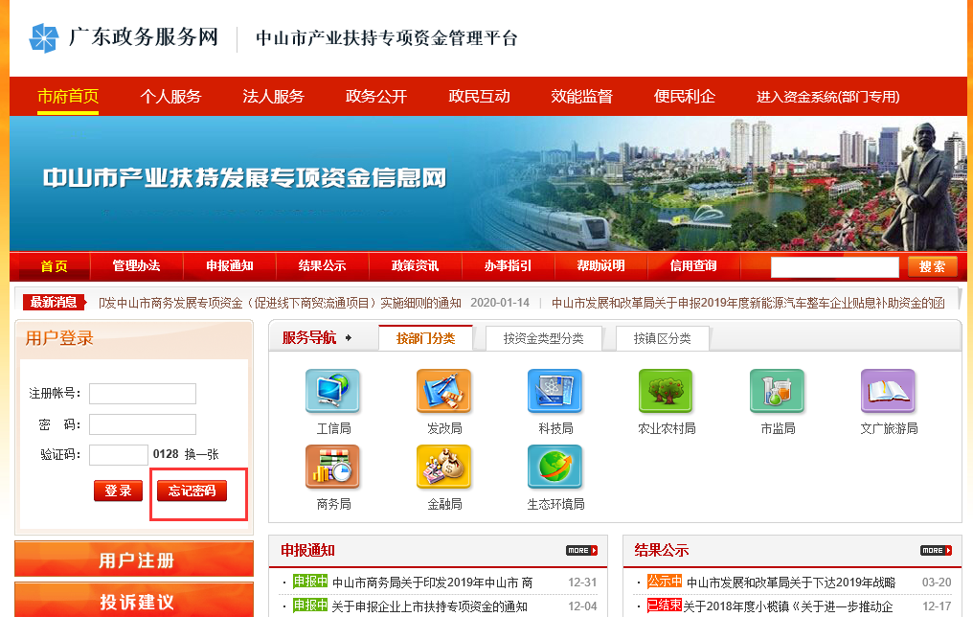

1. 点击选择你的帐户类型。

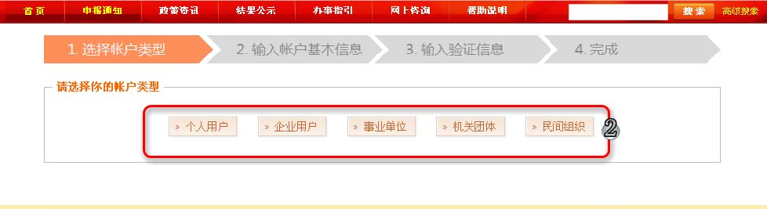

1. 填写账户基本信息。
2. 点击“下一步”按钮。

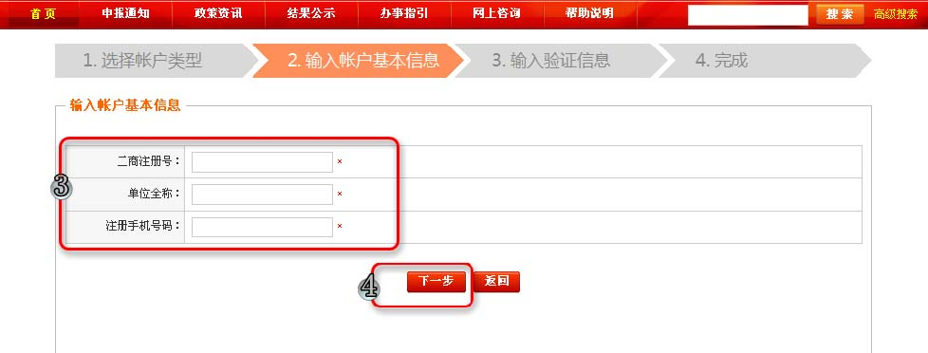

1. 输入短信验证码。
2. 点击“下一步”按钮，新的密码会自动发送到你的手机号码，即表示获取新的密码成功。

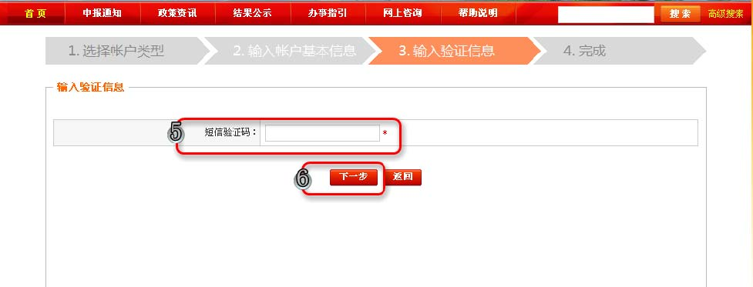

* 1. **如何修改系统密码？**

修改系统密码的流程如下：

1. 进入系统后，点击“配置管理”栏目。
2. 点击“修改密码”按钮。
3. 在“新密码”与“再次输入新密码”输入框中输入新的密码。
4. 点击“确定”按钮进行密码保存。

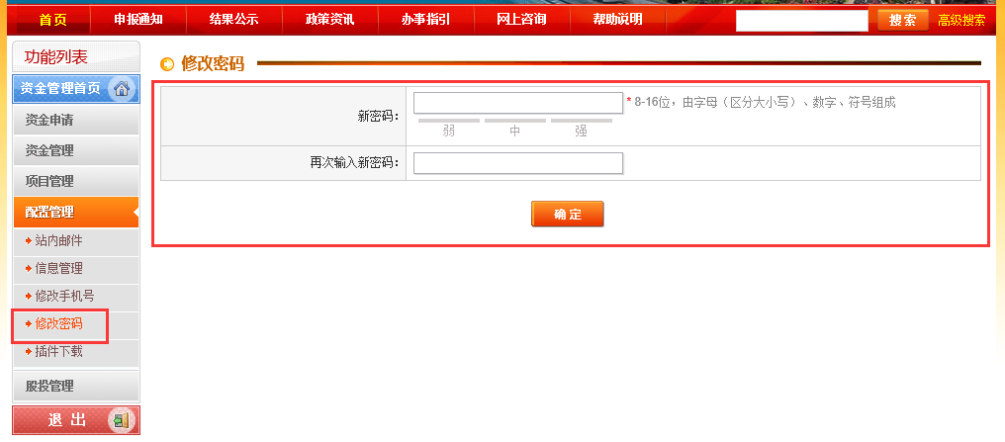

* 1. **如何修改接收系统通知短信的手机号码？**

修改手机号的流程如下

1. 进入系统后，点击“配置管理”栏目。
2. 点击“修改手机号”按钮。
3. 点击“获取手机验证码”，输入框中“旧手机号码”的验证码；输入新手机号码，点击“获取手机验证码”，输入框中“新手机号码”的验证码。
4. 点击“确定”按钮进行手机号保存。

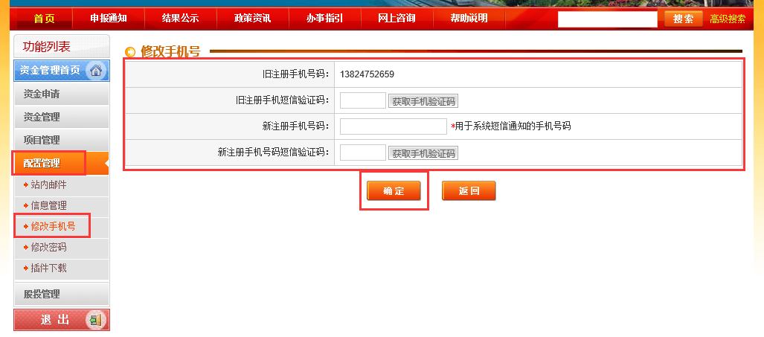

* 1. **帐号资料已审核，如何进行修改？**

1. 进入系统后，点击“配置管理”栏目。
2. 点击“信息管理”按钮。
3. 点击“资料修改申请”，进入资料修改申请界面。

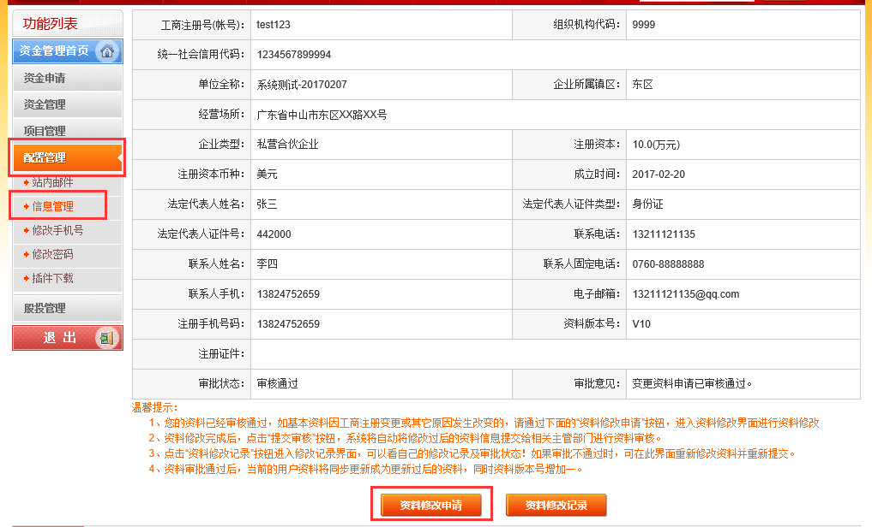

* 1. **帐号资料被退回，如何进行修改重新提交？**

1. 进入系统后，点击“配置管理”栏目。
2. 点击“信息管理”按钮。
3. 点击“资料修改记录”，进入资料修改记录列表。
4. 点击“修改”按审批意见进行资料修改，审批意见可以点击“查看”进行查看。
5. 确认无误后，点击“提交审核”按钮，提交至专项资金主管部门审核。



* 1. **如何进行资金项目申请**

1. 登录系统后点击“进入申报系统”。

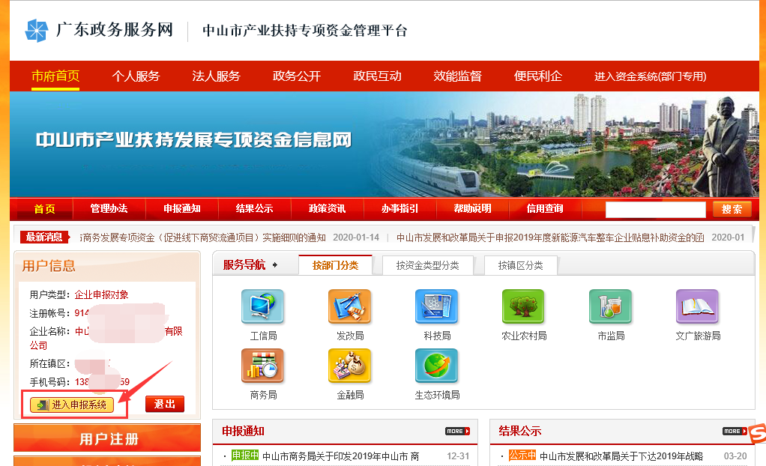

1. 点击“资金申请”下的“选择填报资金”。
2. 通过条件查询框中的条件配置查询出所需要进行申报的项目。
3. 了解申报项目的开始时间与结束时间，在申报时间范围内，可以点击“进入申报”对专项资金进行申报。

特殊操作：如点击专项资金额名称，会链接到对应的“申报通知”。

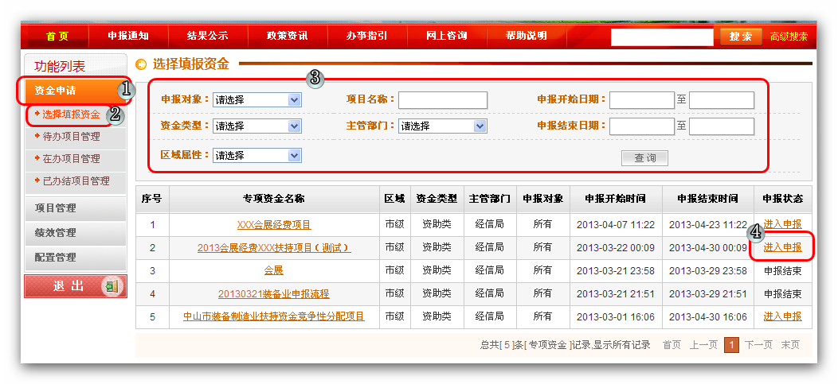

1. 进入申报页面中的“资金信息”栏目，了解申报条件与提交材料信息。请注意资金项目的申报结束时间，需要申报结束时间内提交申请，包括已暂存在“待办项目管理”的申请。当超过资金项目申报结束时间，将无法提交该资金项目的申请。
2. 下载需要填写的表格等相关资料。
3. 点击“进入填写申报资料”按钮，进入“申报信息”栏目。

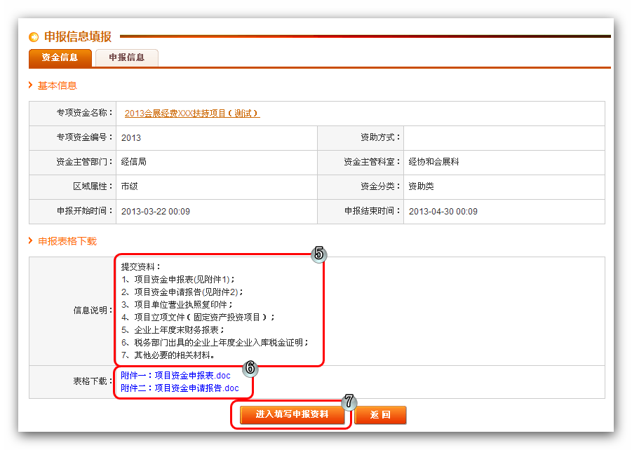

1. 填写“项目代码、申报项目名称、申报金额、发票、申报理由、是否存在重复申报、是否存在未验收项目”等信息。其中“*”为必填项。
2. 上传“申报表格及相关材料”。建议：下载填写的表格填写后以原文件方式上传，不要修改为其他样式。扫描件尽量为jpg形式，分辨率为1024 X 800。
3. 确保信息无误后，点击“提交申请”，完成申请资料提交，并同时将纸质材料按要求递交给资金主管部门。

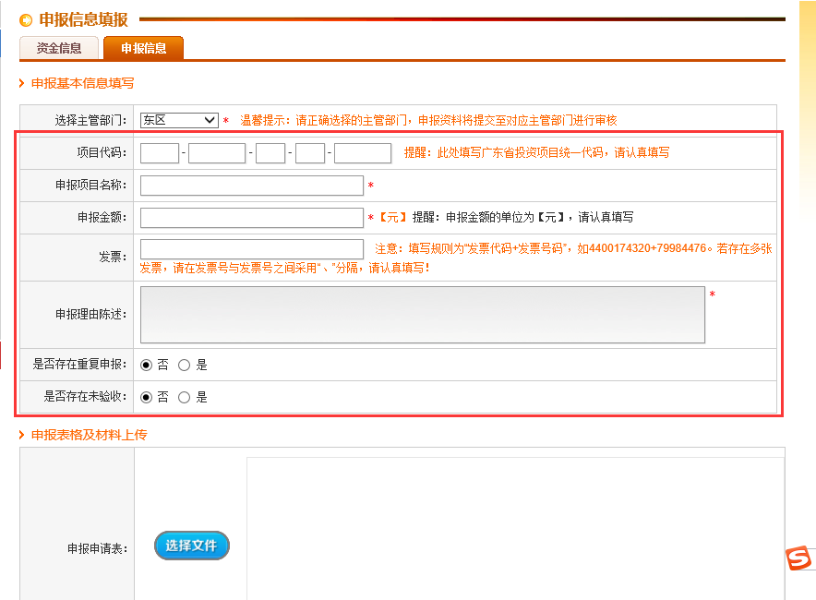

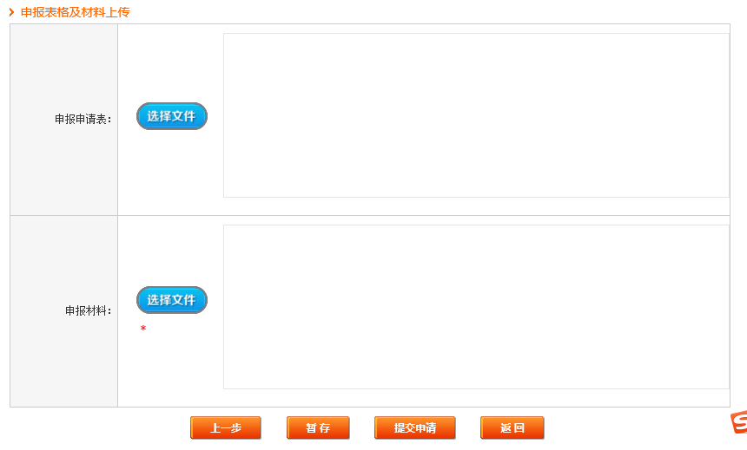

* 按钮功能说明：

“暂存”按钮：点击后申报信息保存到“资金申报”栏目下的“待办项目管理”中，可以在“待办项目管理”中对资金项目进行“提交”操作。

“返回”按钮：点击后该页面已填写的内容不保存，并返回主页面。

* 1. **如何查看资金申报审批进度与相关信息？**

1. 进入系统后，点击“资金申请”栏目。
2. 点击“在办项目管理”按钮。
3. 点击“查看”按钮，进入查看资金申报信息界面。

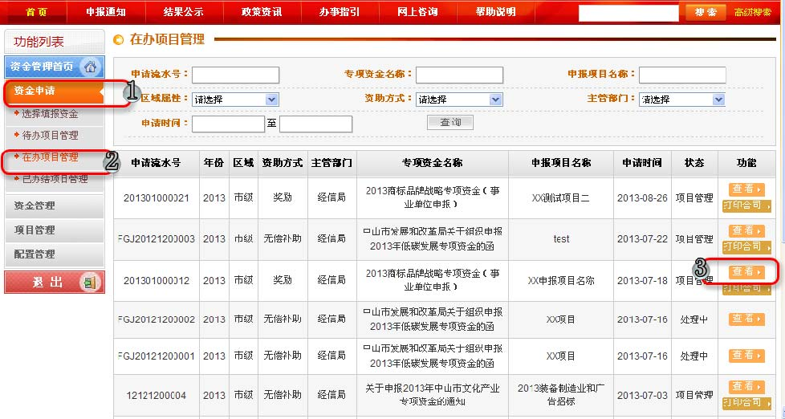

1. 申请对象可查看专项资金申报过程中的审批进度。

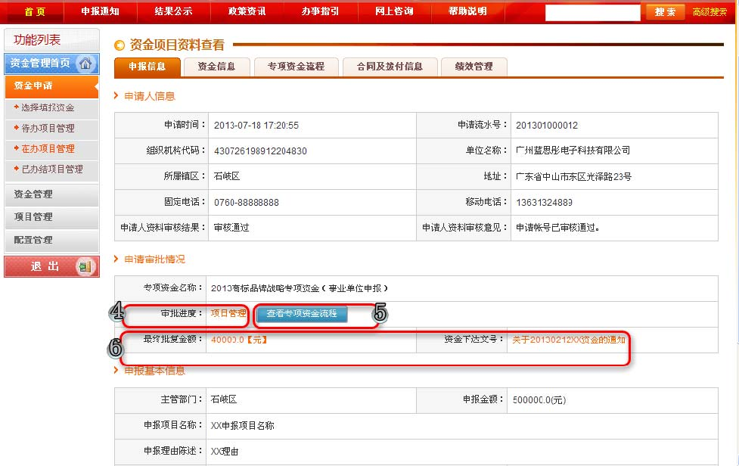

1. 点击“查看专项资金流程”按钮，可查看专项资金流程信息。

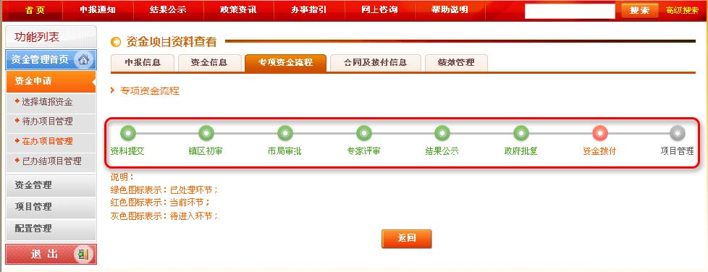

各环节说明：

1）资料提交环节：申请人在本环节提交专项资金申报材料。

2）镇区初审：由申请人所属镇区的办事处对申报材料进行审核，如申报材料不齐全。由办事处工作人员操作退回给申请人进行修改。

3）市局审批：由市局专项资金主管科室对申报材料进行审核，审核通过后将资料提交给专家进行评审。

4）专家评审：市局专项资金主管科室组织专家对申请人的申报资料进行评审。

5）结果公示：通过专家评审的申请人，市局会通过“市扶持资金信息网”对申请人名单进行公示。

6）政府批复：获得资助的申请人公示结束后，等待市人民政府进行最终批复，获批复后，说明申请人正式获得资助。

7）资金拨付：申请人在本环节向市局提交银行帐号、签订承诺书或合同，市财政局校对银行帐号与承诺书（或合同）信息后，进行拨款。

8）项目管理：如申请专项资金需要进行验收的，会存在项目管理环节。

* 1. **在系统中如何录入银行帐号？**

1. 功能知识点：
2. 系统提供银行帐号管理功能，通过该功能，申请对象可以对自身的银行帐号进行管理。
3. 系统中创建银行帐号的时候，需要同时上传银行帐号的《开户许可证》或银行帐号存折或银行卡的扫描件。用于核对银行帐号信息，避免在资金拨付过程中银行帐号出现错误的情况。
4. 录入银行帐号操作步骤：
5. 录入银行帐号操作步骤，如下图所示
6. 登录系统后点击“进入申报系统”。
7. 点击“资金管理”下的“银行帐号管理”。
8. 点击“添加”按钮，添加银行帐号信息。

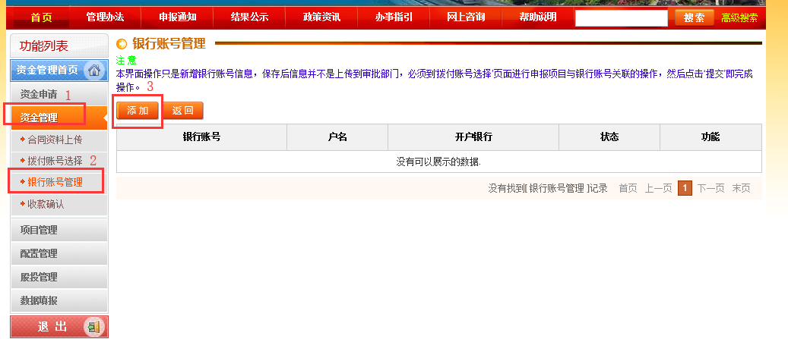

1. 填写银行帐号相关信息，包括“开户银行、银行账号、银行账号户名、经办人和联系电话”。
2. 上传银行帐号的《开户许可证》或银行帐号存折或银行卡的扫描件。
3. 确定无误后，点击“保存”，完成银行帐号的创建。

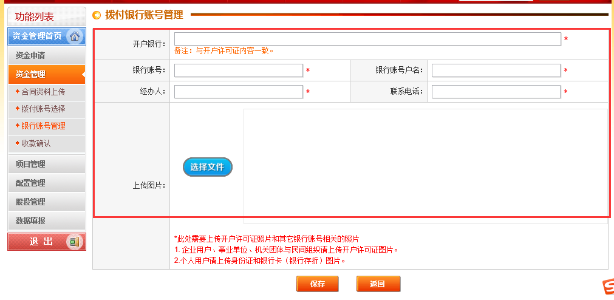

* 1. **资金项目选择银行帐号？**

1. 资金拨付流程：

申请对象的专项资金获批🡪线下与资金主管部门签订合同或协议🡪通过系统网上提交合同或协议扫描件🡪选择银行帐号，提交给资金主管部门🡪资金主管部门根据银行帐号进行资金拨付。

1. 进入资金拨付阶段，需要提交已录入系统的银行帐号作为资金款项拨付帐号，具体操作如下图所示：
2. 登录系统后点击“进入申报系统”。
3. 点击“资金管理”下的“拨付账号选择”。
4. 点击“选择银行帐号”按钮。

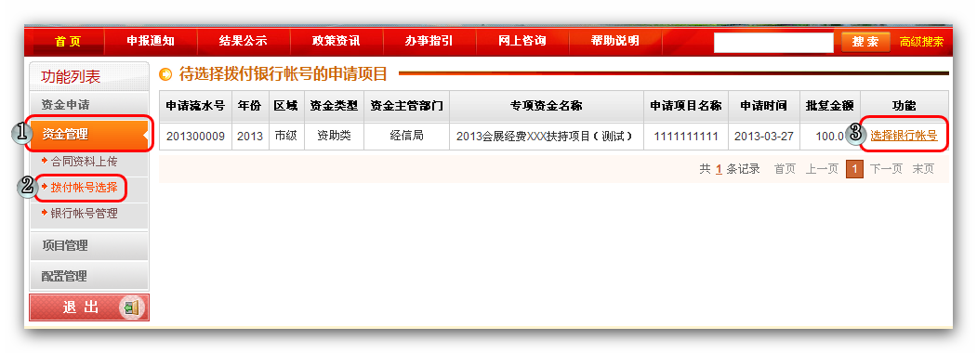

1. 选择银行帐号。如下图所示：
2. 点击“提交数据”。

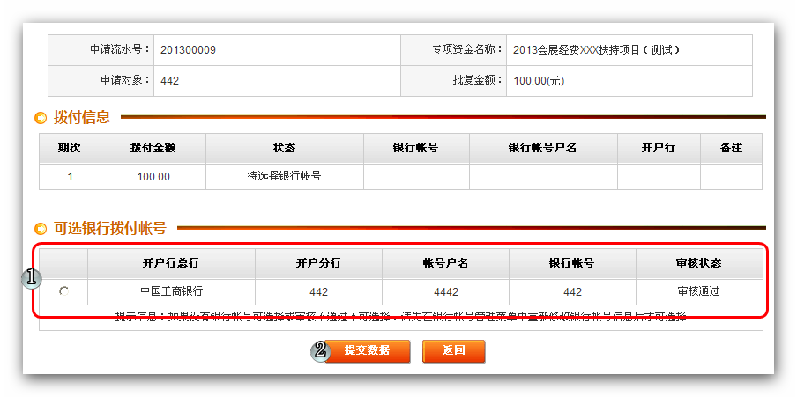

* 1. **如何上传项目合同？**

1. 项目合同的操作步骤如下，具体操作如下图所示：
2. 登录系统后点击“进入申报系统”。
3. 点击“资金管理”下的“合同资料上传”。
4. 点击“合同上传”按钮。

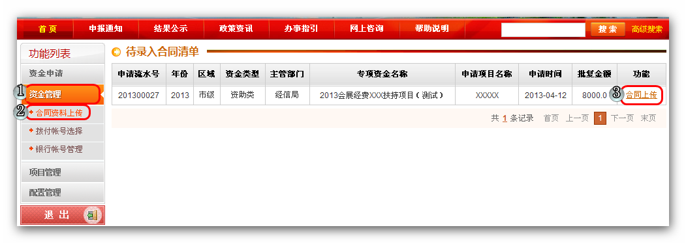

1. 填写合同的“合同编号”和“合同签订时间”。
2. 点击“上传”按钮上传附件。
3. 点击“提交”按钮提交本栏目内容。

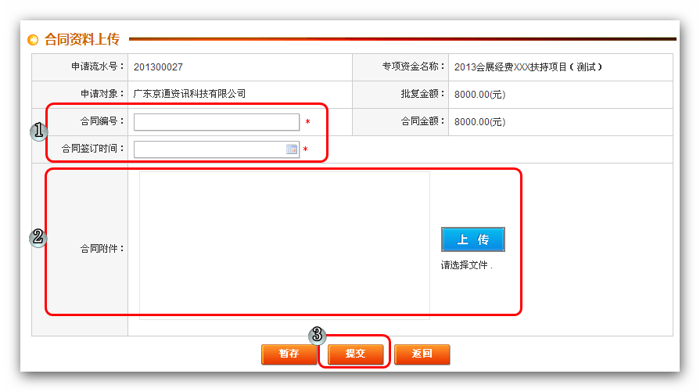

* 1. **申请对象如何提交绩效报告？**

1. 项目进入绩效管理阶段后，申请对象需要按时提交绩效内容，操作步骤如下，具体操作如下图所示：
2. 登录系统后点击“进入申报系统”。
3. 点击“项目管理”下的“绩效管理”。
4. 点击“填报绩效”，上传“绩效内容”。

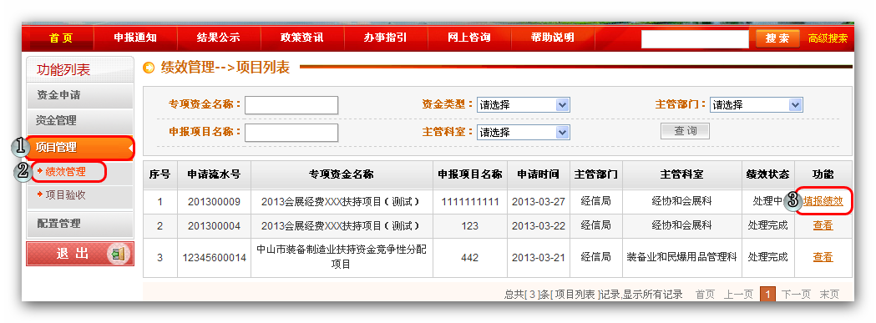

1. 点击“新增绩效报告”按钮，增加新的绩效报告。

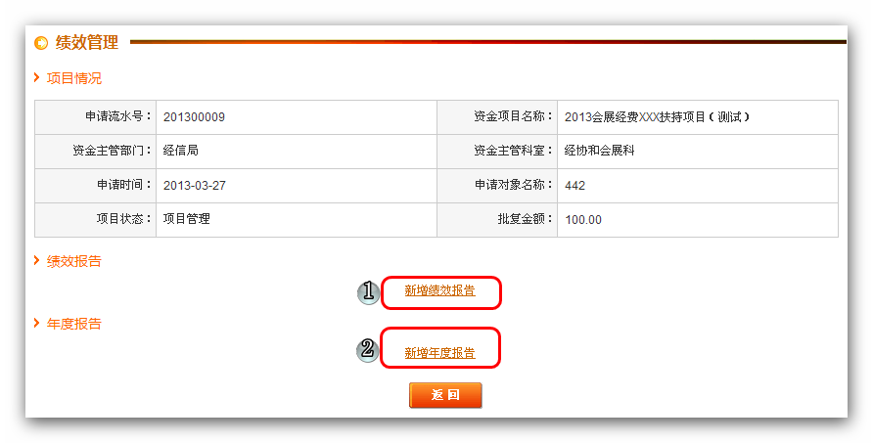

1. 选择报告对应的期数，填写“绩效说明”以及附件内容。
2. 内容填写完毕以后，点击“提交”按钮即可。

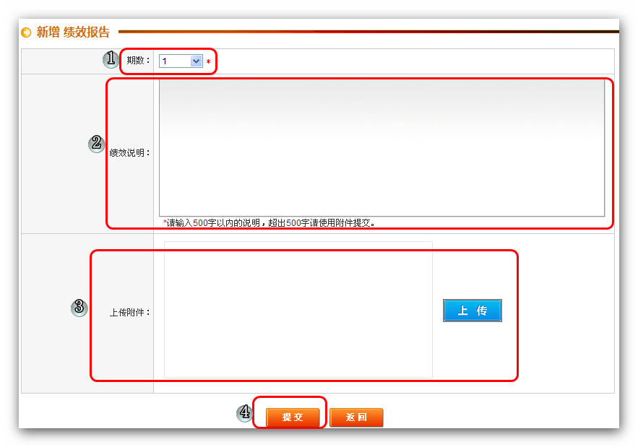

* 1. **如何提出验收？**

1. 项目完工后，需要提出项目验收，提出项目验收操作步骤如下图所示：
2. 登录系统后点击“进入申报系统”。
3. 点击“项目管理”下的“项目验收”。

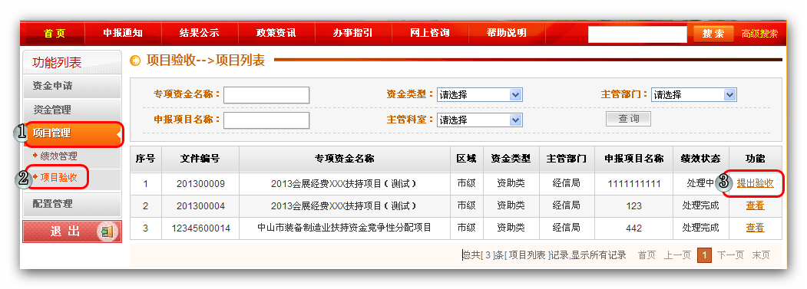

1. 点击“提出验收”功能。
2. 点击“上传”按钮，上传项目验收资料。
3. 点击“提交验收”按钮，完成项目验收资料提交。
   1. **如何发起会议通知？**
4. 发起董事会议的具体操作如下：
5. 进入系统后，点击进入“股投管理”栏目。
6. 点击“会议管理”-“会议”。

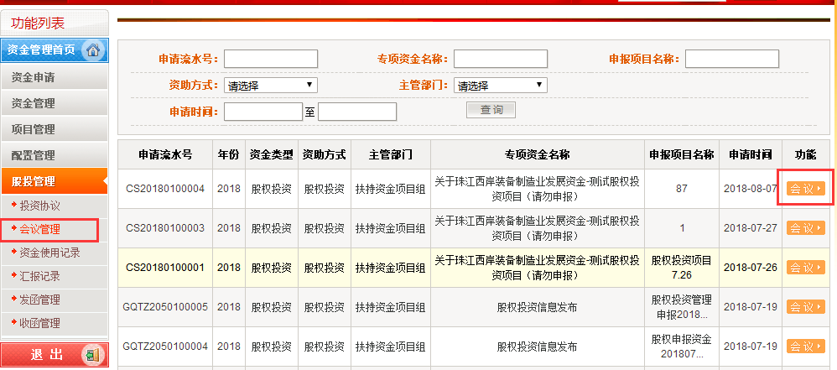

1. 点击“创建会议申请”，进入详细页面。

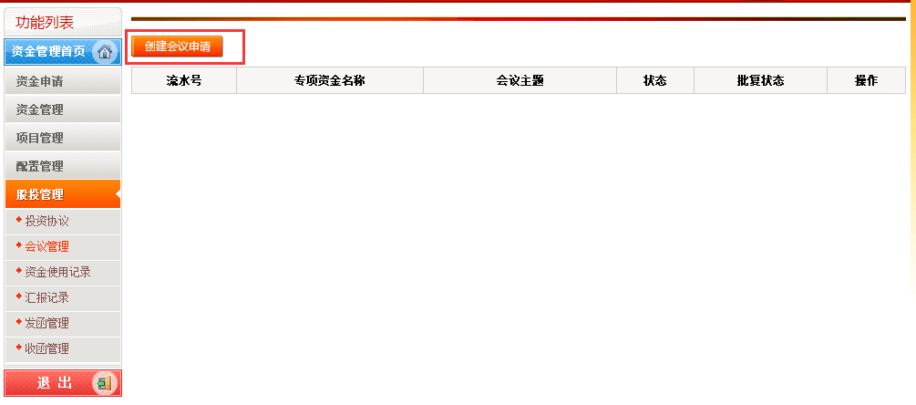

1. 填写会议相关内容，并上传会议材料后，确定无误后点击“提交审核”，即可提交给中盈公司进行审核。“暂存”只是暂时保存，未提交。

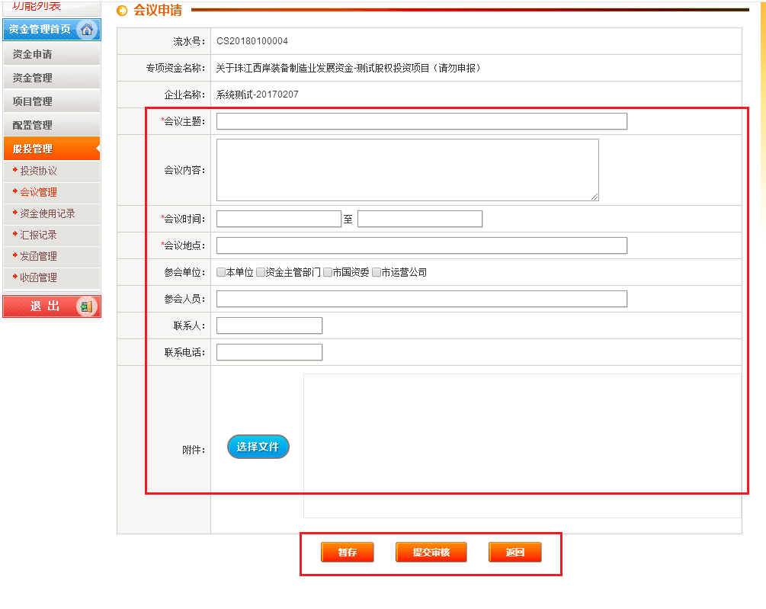

* 1. **如何提交报告？**
     1. **如何提交季度报告？**

1. 提交季度报告的具体操作如下：
2. 进入系统后，点击进入“股投管理”栏目。
3. 点击“汇报记录”-“查看”。

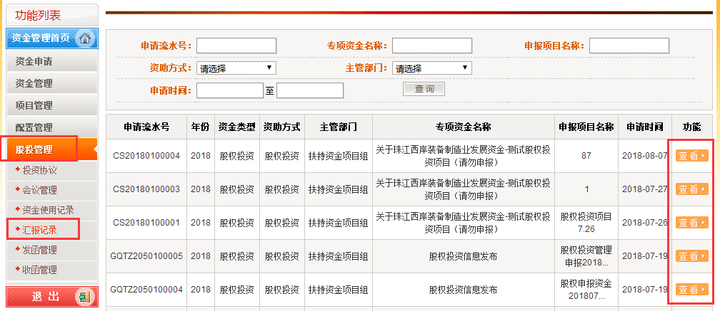

1. 点击“创建季度报告”，进入详细页面，如下图所示。

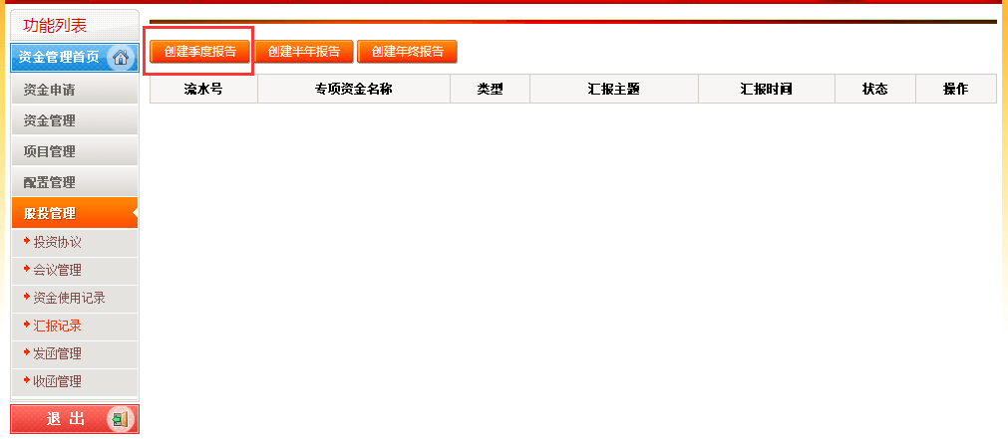

1. 填写季度报表信息，如年度、季度和主题，同时上传相应的季度报表等附件，确保无误后点击“暂存”。

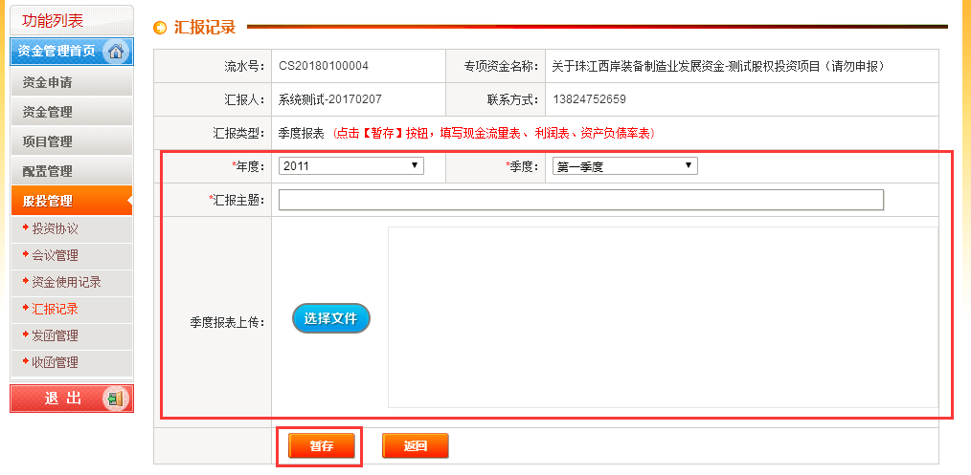

1. 暂存后，需按实际情况填写现金流量表、利润表、资产负债率表，三张表的信息分别保存，确保无误后，点击“提交审核”，即可提交给中盈公司审核。如下图所示。

注意：每填写完一张表信息，请及时点击【保存表单】按钮进行保存，若未点击【保存表单】按钮，填写的信息将不会保存！

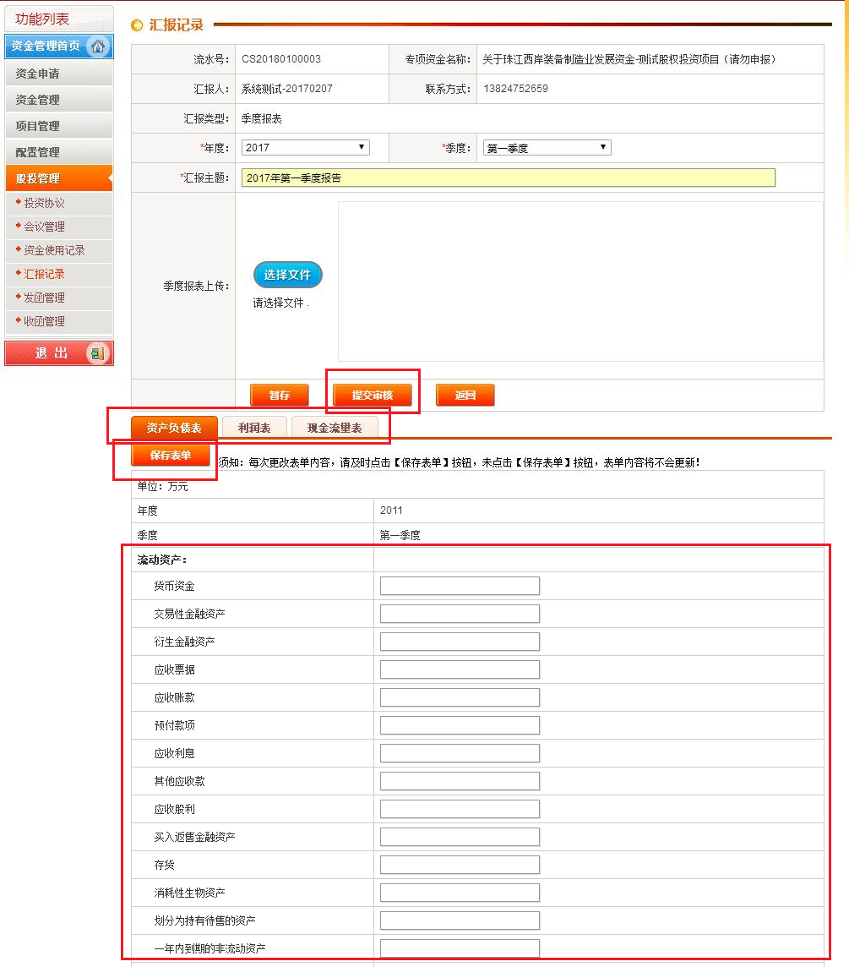

* + 1. **如何提交半年度报告和年度报告？**

1. 提交半年度报告和年度报告的具体操作如下：
2. 进入系统后，点击进入“股投管理”栏目。
3. 点击“汇报记录”-“查看”。



1. 点击“创建半年报告”和“创建年终报告”，进入详细页面，如下图所示。

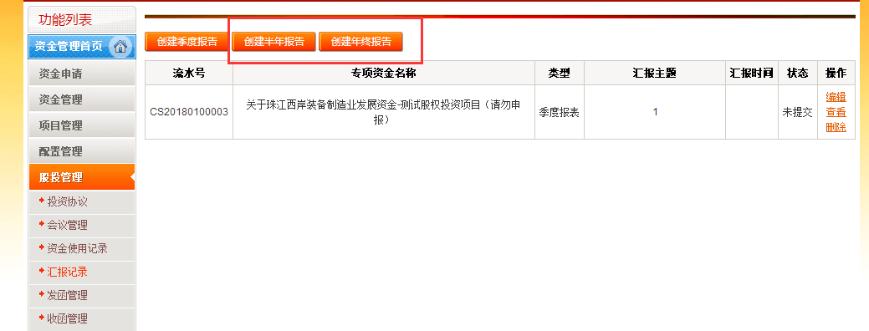

1. 填写报告信息，如主题、股息支付完成时间，同时上传相应的半年度报表等附件，确保无误后点击“提交审核”，即可提交给中盈公司审核。

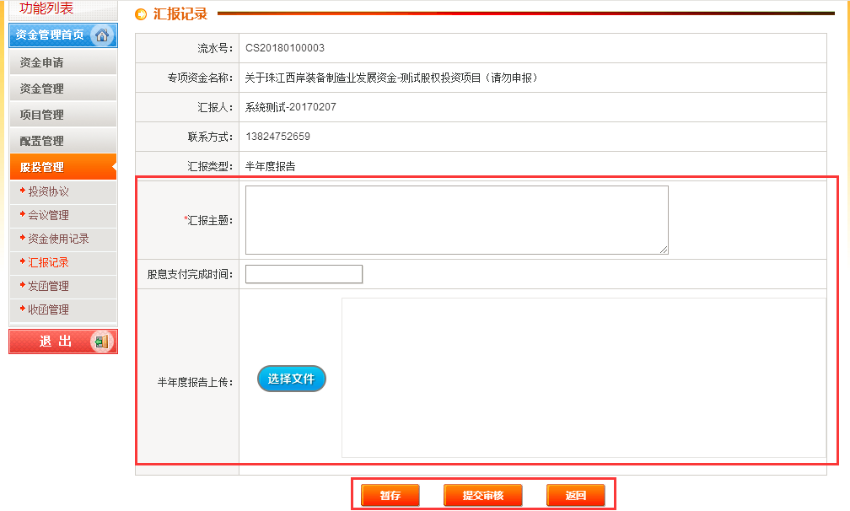

* 1. **如何发起资金使用申请？**

当需要使用到资金时，需在系统中发起申请，由中盈公司进行审核。具体申请操作如下：

1. 进入系统后，点击进入“股投管理”栏目。
2. 点击“资金使用记录”-“办理”。

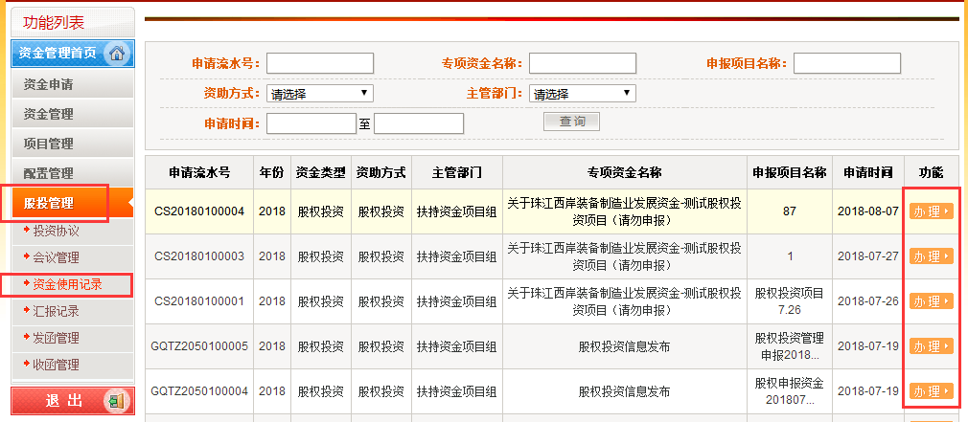

1. 点击“创建资金使用记录”，进入详细页面。

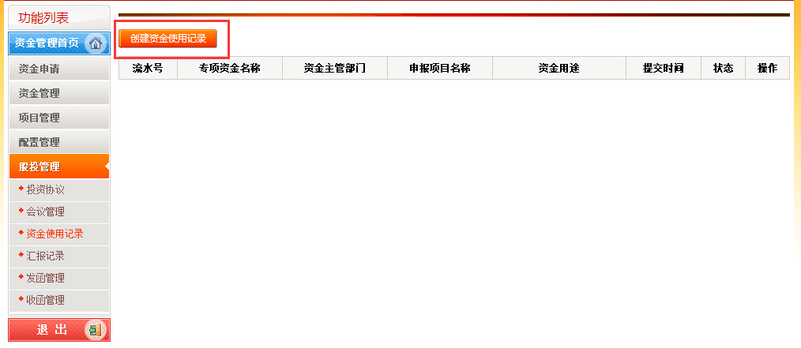

1. 填写资金使用的相关情况，确认无误后点击“提交”，即可提交给中盈公司审核。

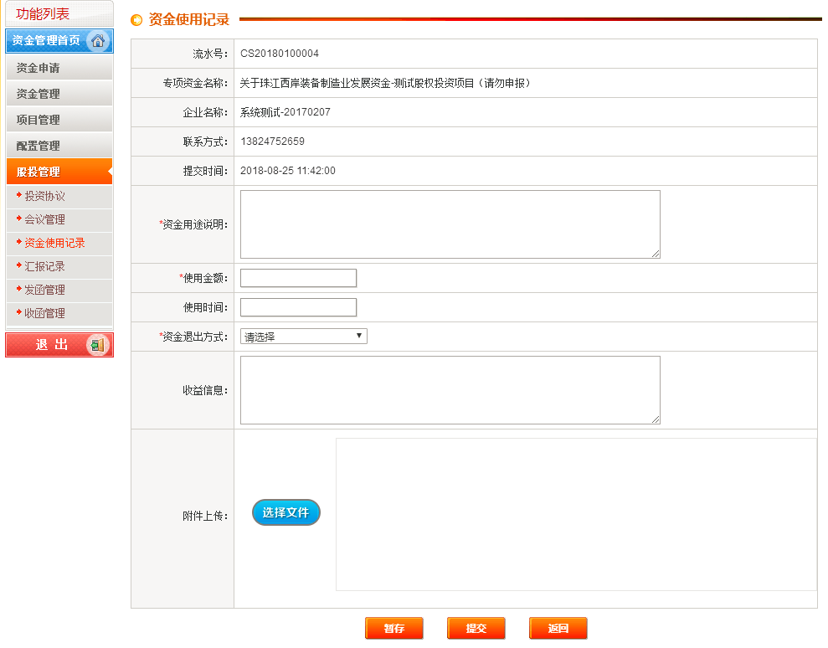

* 1. **如何查看投资协议？**

当中盈公司在系统中上传投资协议等相关信息后，可在系统中查看投资协议相关内容。具体操作如下：

1. 进入系统后，点击进入“股投管理”栏目。
2. 点击“投资协议”。
3. 点击“查看”，即可查看投资协议相关内容。

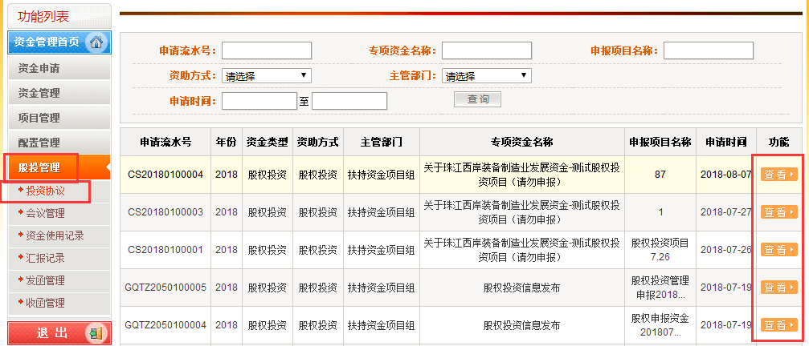

* 1. **如何发函给中盈公司？**

发函给中盈公司的具体操作如下：

1. 进入系统后，点击进入“股投管理”栏目。
2. 点击“发函管理”。
3. 点击“发函”，进入详细页面。

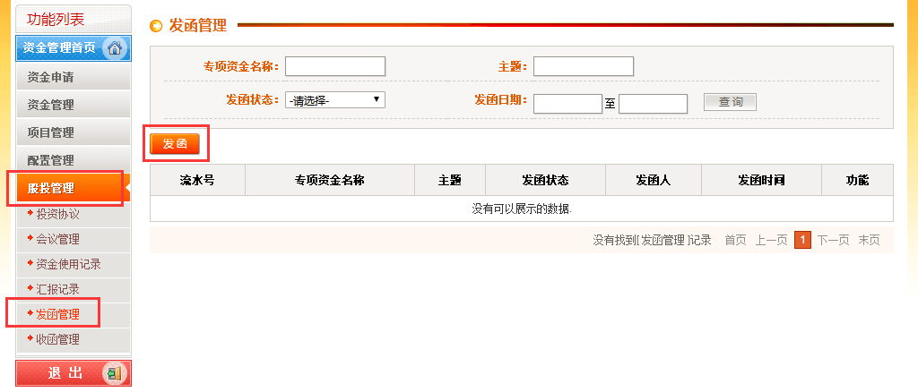

1. 点击“发函”，进入详细页面。
2. 选择“申报对象”，用于绑定项目，同时填写“主题、主送、抄送和备注”，如有附件请上传相应附件确保无误后，点击“发函”按钮，完成发函操作。

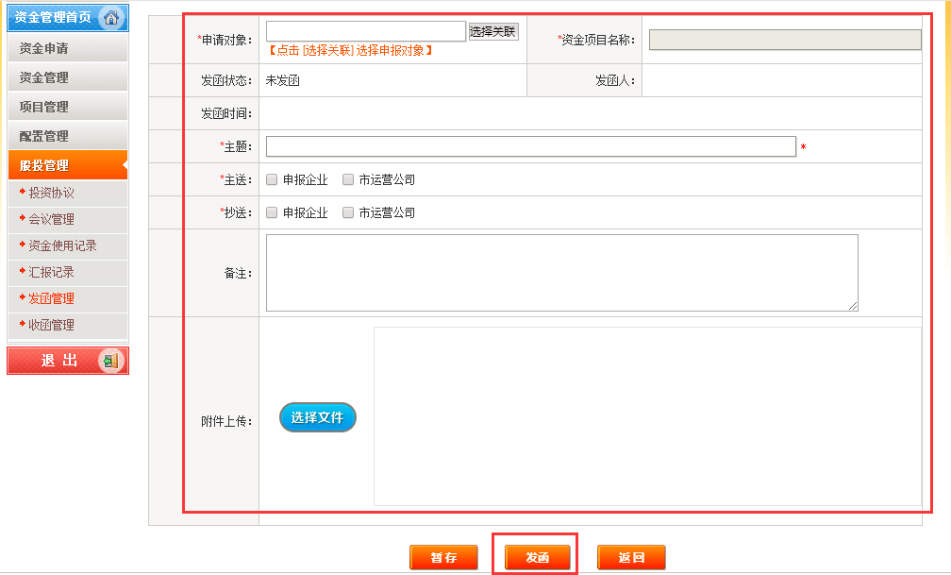

* 1. **如何收函？**

当中盈公司发送催办函或其他函件时，需在系统中进行收函，具体操作如下：

1. 进入系统后，点击进入“股投管理”栏目。
2. 点击“收函管理”。
3. 点击“回函”，进入详细页面。

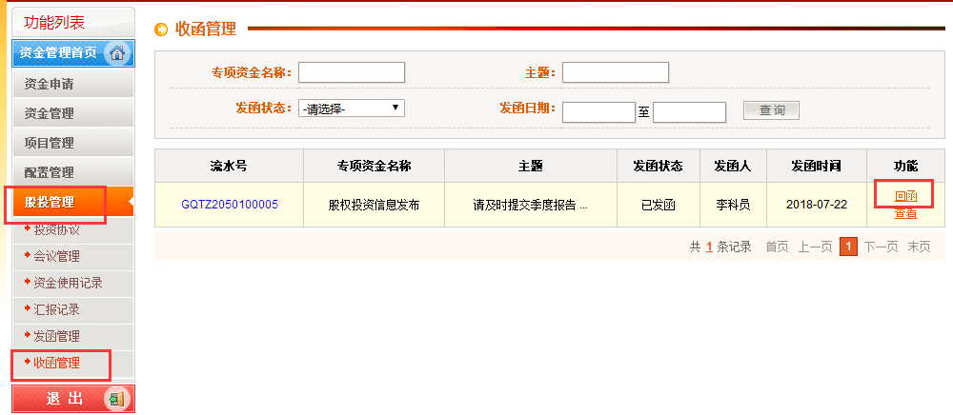

1. 点击“回函”，填写回复内容后，如有附件请上传附件确保无误后，点击“确定”即可完成回复。

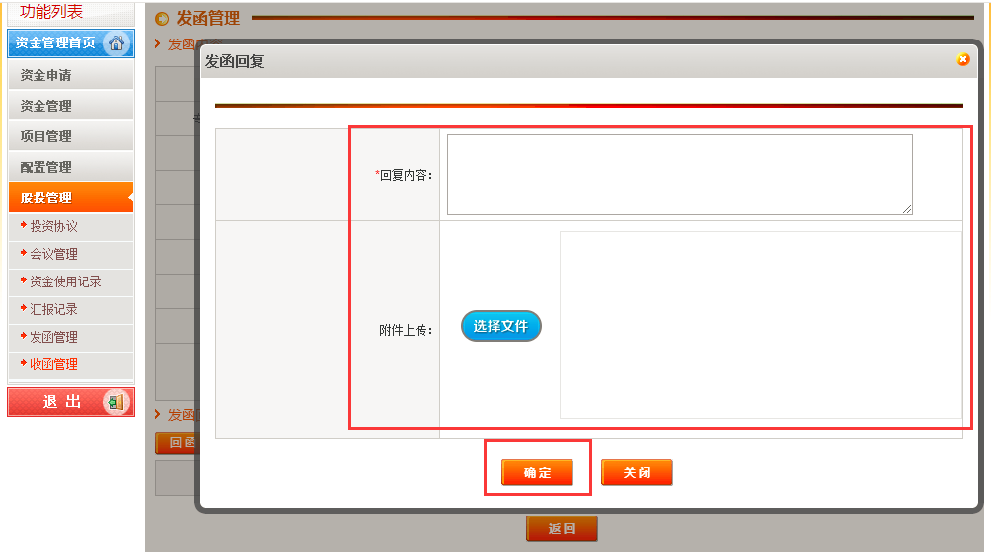

* 1. **预警信息对申报扶持资金有何影响？系统上存在哪些预警信息？**

通过亮灯预警加强对企业用户从注册环节起直至扶持资金的申报、获得、项目验收的全过程监控。在各关键环节，根据事项的严重性、紧急性设置和监督检查的结果进行亮灯提醒资金主管部门和企业用户，对情况特别严重、紧急的直接强制中止，待事项解决后取消亮灯警示。请务必重视其亮灯预警，当存在预警时请及时处理。

系统上针对企业用户存在10种预警信息，具体如下表所示：

| **序号** | **预警信息** | **备注** |
| --- | --- | --- |
|  | 存在注册资料不规范或不完整的情况，系统自动向主管部门发送黄色预警灯，待修改资料符合规范后方能取消预警 |  |
|  | 已注册的企业或个人每满1年需要对信息进行更新或确认，若未及时更新或确认信息，系统自动向主管部门发送黄色预警灯，待提交企业信息修改或确认企业信息无误后方能取消预警 |  |
|  | 申报扶持资金项目时，存在申报材料不准确的情况，系统自动向主管部门发送黄色预警灯，待修改资料符合规范后方能取消预警 |  |
|  | 当存在重复申报项目的行为，系统自动向主管部门发送黄色预警灯，待注销重复申报项目后方能取消预警 |  |
|  | 当存在未验收项目时，系统自动向主管部门发送黄色预警灯，待项目完成验收后方能取消预警 |  |
|  | 被纳入相关部门黑名单或失信名单，系统自动向主管部门发送黄色预警灯，待移除黑名单或失信名单后方能取消预警 |  |
|  | 收到扶持资金时，请及时登录系统进行收款确认，若收款后1个月内未上传收款信息（银行账单）并确认收款，系统自动显示黄灯预警灯，待上传收款信息（银行账单）并确认收款后方能取消预警；若收款后3个月内未上传收款信息（银行账单）并确认收款，系统自动向主管部门发送黄色预警灯，待上传收款信息（银行账单）并确认收款后方能取消预警 |  |
|  | 1）当确认资金拨付后，请及时登录系统提出验收申请，若资金拨付1年后未提出验收申请的，系统自动向主管部门发送黄色预警灯，待完成验收或交相关延期证明材料后方能取消预警；  2）若黄灯亮起两年后未作任何解释的，系统自动向主管部门发送红色预警灯，待完成验收或交相关延期证明材料后方能取消预警；  3）当红灯亮起一年后企业用户仍无任何解释的，系统自动向主管部门发送熔断预警提示信息，要求主管部门停止资金拨付或追回已拨付资金，待完成验收或交相关延期证明材料后方能取消预警； |  |
|  | 不按计划进行或无故停止项目，系统自动向主管部门发送黄色预警灯，待提交说明并审核通过后方能取消预警 |  |
|  | 未按规定接受项目监督（包括未主动申请验收、逾期不整改等行为），系统自动向主管部门发送黄色预警灯，待提交说明并审核通过后方能取消预警 |  |

* 1. **如何查看预警信息？**

登录系统后，在系统系统上存在2种查看预警信息的方式。第一种，在“待办工作”的“动态监控：预警数”可以查看预警的数量，点击数字即可查看预警的详细信息。

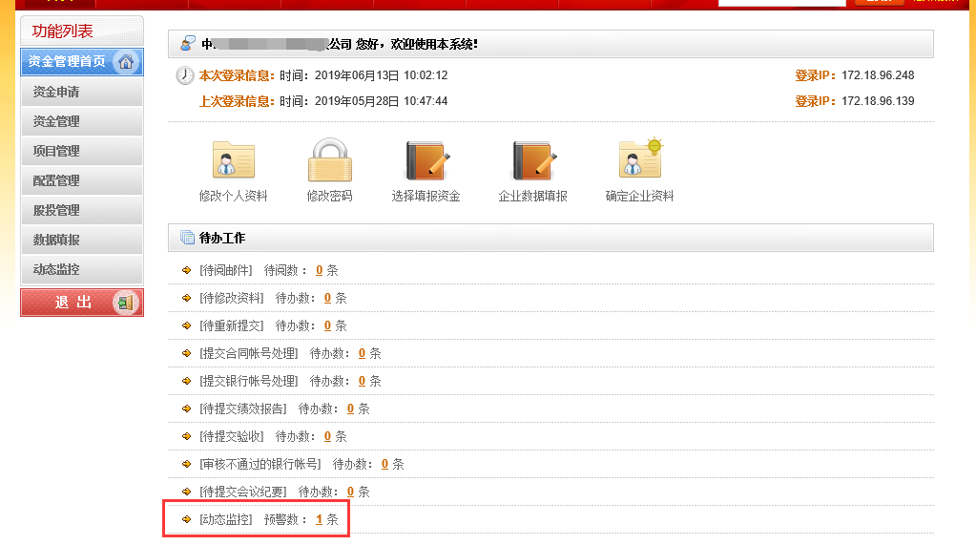

第二种，左下角的“动态监控”菜单中查看预警信息。

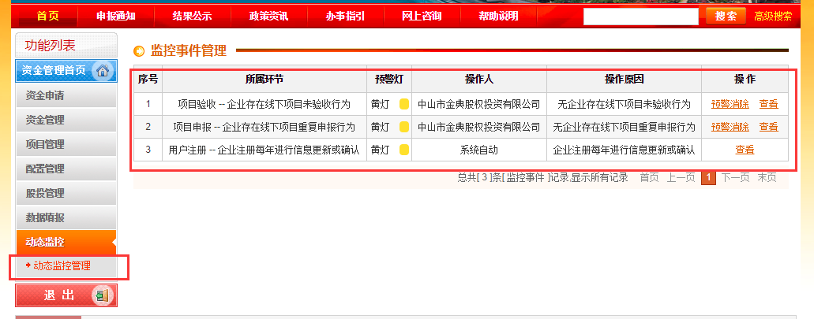

同时，在发起扶持资金项目时，系统亦会弹出预警信息提醒，请及时进行处理。

* 1. **当存在动态监控预警数时，该如何消除预警信息？**

当存在预警信息时，可以通过“预警消除”的功能申请取消预警。点击“预警消除”功能按钮后，填写预警消除说明，并附上相应的材料后提交，待主管部门审核通过后即可消除预警。

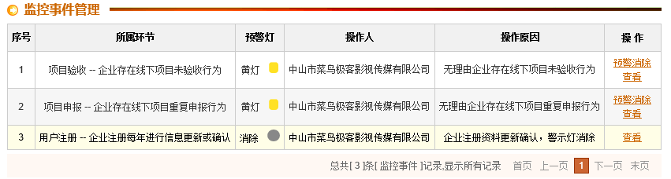

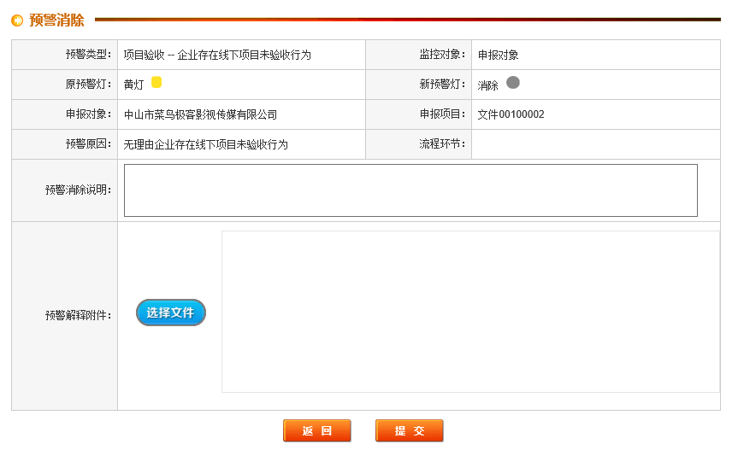

* 1. **当存在“企业注册每年进行信息更新或确认”的预警信息时，该如何消除预警信息？**

登录系统后，点击“进入申报系统”，可以看到“确认企业资料”的图标，点击进入企业信息页面。如下图所示：

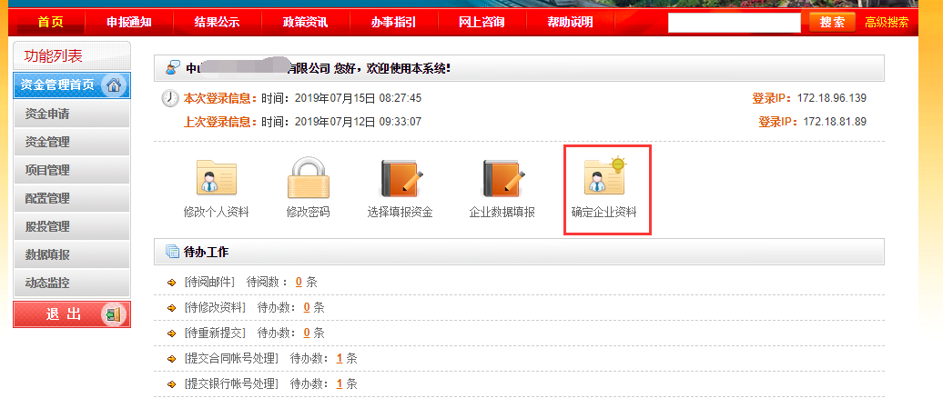

在企业资料页面，检查企业信息，确认无误后，请点击“资料确定”功能，确定后，该预警信息即可被取消。如下图所示：

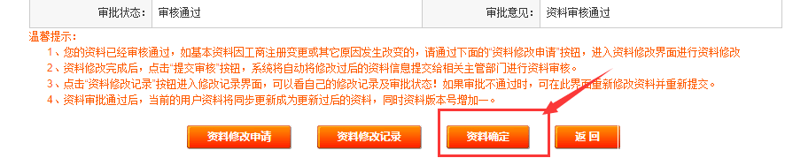

若企业信息存在变更或不正确的，请点击“资料修改申请”进入资料修改页面，正确填写企业信息后，提交审核，该预警信息即可被取消。

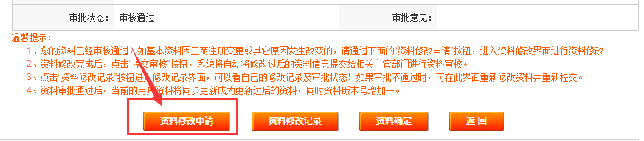

* 1. **如何处理无法上传附件的问题？**

如出现无法上传附件的问题，原因是用户电脑中的浏览器软件没有安装Flash控件，请通过打开下面链接地址下载Flash控件并安装。

Flash控件下载地址（请按住键盘Ctrl键后点击链接地址进行下载）：

<https://www.flash.cn/>

==本文档结束==